**「原発ゼロ」調布行動 ニュース　　　　　２０２５年６月１２日**

　　-------------------------------------------------------------------

**雨天を晴らして５０人が｢原発なくせ｣**

**第１５０回「原発ゼロ」調布行動**

６月11日（水）、第150回目の「原発ゼロ調布行動」を10時半から行ないました。

　朝から小雨が降り続いており、音響機器や楽器を守るために、ステージをバス停側の天井の下

に移動する一幕もありましたが、雨天を衝いて集まった５０人の「原発ゼロ」の願いに呼応する

かのように、天候も持ちこたえました。

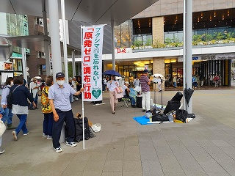　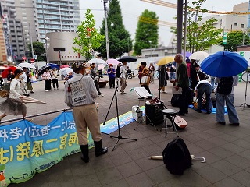　店の前を歩く人

AI 生成コンテンツは誤りを含む可能性があります。

今回の担当は、先月に続いて「原発のない暮らし＠ちょうふ」です。司会は佐橋正文さん（西

つつじヶ丘）、スピーチ調整は堀北理枝子さん（富士見町）、写真は鈴木彰（多摩川）さん、記

録が菅野千文さん（東つつじヶ丘）です。歌・音楽は、鈴木勝男さん（小島町）、小林優さんです。

人, 建物, 男, 民衆 が含まれている画像

AI 生成コンテンツは誤りを含む可能性があります。　人, 建物, 屋内, 子供 が含まれている画像

AI 生成コンテンツは誤りを含む可能性があります。　人, 建物, 男, 立つ が含まれている画像

AI 生成コンテンツは誤りを含む可能性があります。

■司会・佐橋さん：　　この原発ゼロ集会も今日で第150回になる。皆で原発ゼロを目指してい

きましょう。

■歌：「群青」

■杉崎哲夫さん（国領町）：　　今日の東京新聞に「東海第二原発再稼働は必要」との東海村村

長の発言が出ている。これまでに11件ほど火災が起き、その原因は過電流など初歩的なミスが多

い。こんな状況で老朽原発を再稼働すれば大事故につながりかねない。原発の60年超の稼働を認

める法律ができたが、「原則40年で廃炉」には科学的根拠がある。フランスの原発にはコアキャ

ッチャーがあるが、日本の原発にはない。メルトダウンした核燃料を冷やすため汚染水は発生し

続け、今後も放出は続く。汚染水にはトリチウム以外にも多くの放射性物質が含まれている。政

府は汚染土の再利用の実証実験を行い、全国で利用しようとしている。防衛の面でも地震の面で

も原発は危険だ。

■司会：　　今年5月に台湾の原発は稼働から40年となり廃炉となった。原発はなくすべきだ。

■鈴木勝雄さん（小島町）：　　平和のつどいのチラシが出来上がったので、配布にご協力を。

人, 建物, 男, ストリート が含まれている画像

AI 生成コンテンツは誤りを含む可能性があります。　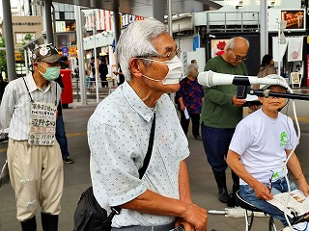　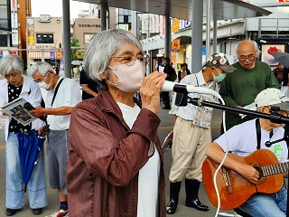

■河野良彦さん（布田、調友会）：　　私は14歳の時に広島で被爆した。人間も年を取れば衰え

るように、金属やプラスチックも長く使えば劣化する。プラスチックの洗濯ばさみが紫外線で短

期間に壊れるのと同様、原子炉に使われている金属も中性子で劣化する。2011年に定めた「原則

40年ルール」を60年に延ばし、今回、停止期間中は年数に含まないとする、60年をさらに伸ば

す新制度が決まった。60年を超えて動いた原発は世界に例がない。風力発電や太陽光発電が安く

なっている中、大手電力は利益を上げるために既存原発を少しでも長く使いたい。経年劣化に加

え、製造過程でも安全性が疑われることが行われている。原発を含め、核廃絶が私たちに与えら

れた任務だ。

■司会：　　定期点検を行うのは、絶対安全という原発がないからだ。

■福田藤夫さん（菊野台）：　　6月30日（月）に調布原水協の総会があり、7月の全国大会に

向けて運動を盛り上げていく。

■大松由紀子さん（柴崎）：　　①　6月30日の調布原水協総会（18時～20時　たづくり9階

研修室）では、ノーベル平和賞受賞式報告会もある。➁　6月13日から始まるたづくりまつりで

は、15日14半から映像シアターで「西から昇った太陽」を上映する。第五福竜丸の乗組員たち

のインタビューをアニメーションで再現している。③　8月11日には調布平和のつどいが開催さ

れる。いずれもどうぞご参加ください。

■司会：　　皆さん、ぜひ参加しましょう。被ばくによりDNAが破壊され、癌のほか様々な病気

の発症につながる。

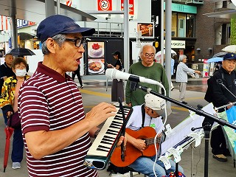　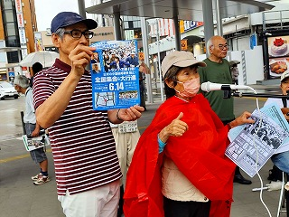　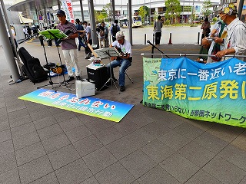

■歌：「大切なこと」

■小野和子さん（染地）：　　25年度もトリチウム汚染水の放出が決まった。汚染土も分からな

いように使おうとしている。どちらも許せないこと。命を大切にしない世の中を許さない。6月

１４日に芝公園で全国集会があるのでぜひご参加を。皆で声を上げて社会を変えよう。

■鈴木彰さん（多摩川）：　　雨予報だったがお天気も何とかもち、今日で１５０回目の行動と

なった。１５０回も繰り返さないといけないのは残念なことだ。この行動は原発をなくすという

一点で集まり、今まで続けてきたが、今原発は推進に向かっている。そこには暮らしや福祉をな

いがしろにして防衛費を倍増するという政治背景がある。こうした背景を睨み、批判していく必

要が強まっている。ずうっと減反で農業と農民を犠牲にしてきて、今頃になって備蓄米を放出し

て背景にある減反政策を隠そうとしているのと根は同じだ。戦後８０年の今、当時の状況とそっ

くりになってきている。そうしたことへ防波堤として、「原発をなくす」を一致点を大事にこの

行動を続けて行こう。

■鈴木勝雄さん：６月２３日の沖縄慰霊の日に因んで「島唄」を歌おう。　歌：「島唄」

**第１５１回「原発ゼロ」調布行動**

**日時：２０２５年７月１１日(金)**

**１０時半～１１時半　於：調布駅前**

　次回は７月１１日（金）。福島原発事故から１４年と４カ月目、「調布行動」は第１５１回目となります。７月と８月の企画・進行・司会は「新日本婦人の会調布支部」のみなさんが受け持ってくれています。

**参加される方は、それぞれの思いをプラカードやミニカードに書いて集まりま**

**しょう。どんなことでもいいから「ひとこと」は言ってやろうというトークの準**

**備もしてください。色んな人が、短くてもいいから「ひとこと」を！**

**準備してきたのにトークができなかった場合、メモを編集部にいただけば、こ**

**のメールでみなさんに伝えます。**

　＊小雨の場合はプラカードを持ってスタンディングなど、可能な範囲の行動に切り替えます。

大雨の場合は、参加者各自でご判断を！

　なお、来年の「窓口さん」は、以下のように申し合わせていますが、われこそはというグループは、

ぜひとも名乗り出て、輪番に加わってください。「１回だけ受け持ってみよう」というグループも大歓

迎です。

　１４９～１５０回（２５年　５～　６月）　＠ちょうふ

　１５１～１５２回（２５年　７～　８月）　新婦人　　　８月は被爆・敗戦８０年

　１５３～１５４回（２５年　９～１０月）　調狛合唱団

　１５５～１５６回（２５年１１～１２月）　あねもね

　１５７～１５８回（２６年　１～　２月）　年金者組合

　１５９～１６０回（２６年　３～　４月）　新婦人

　１６１～１６２回（２６年　５～　６月）　＠ちょうふ